Hạ thủy tàu chạy bằng Pin lớn nhất thế giới ở Úc
Shipping News
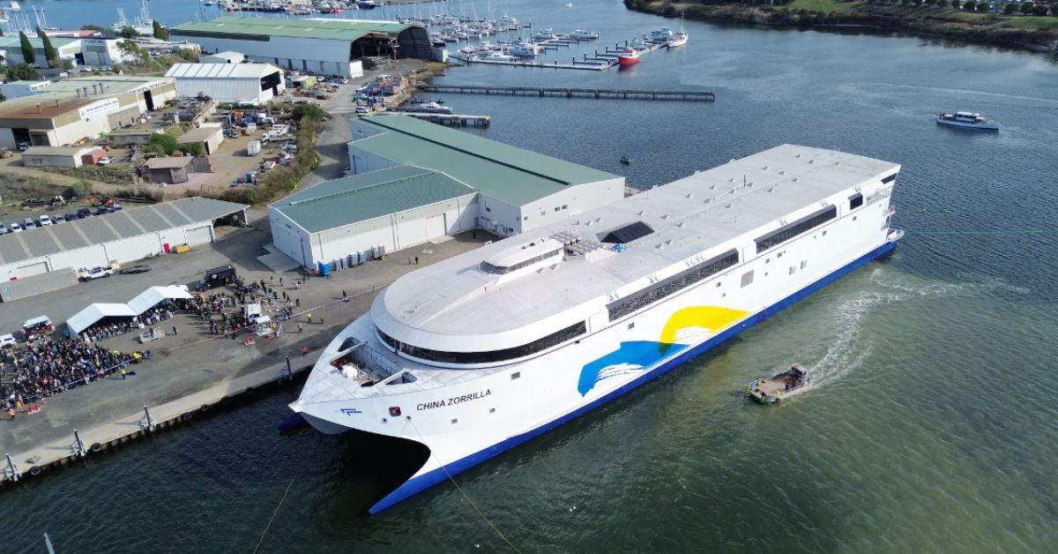
Con tàu chạy bằng pin lớn nhất thế giới đã được hạ thủy tại Hobart vào thứ sáu, với sự phát triển được gọi là bước nhảy vọt trong vận tải biển bền vững.
Con tàu được đóng bởi Incat có trụ sở tại Tasmania, họ gọi đây là dự án quan trọng nhất, đầy tham vọng nhất và phức tạp nhất mà công ty từng thực hiện. Con tàu có tên Hull 096 được đóng cho công ty điều hành phà Nam Mỹ Buquebus và sẽ di chuyển giữa thủ đô của Argentina, Buenos Aires và Uruguay.
Con tàu có hơn 250 tấn pin, cho phép nó chạy hoàn toàn bằng năng lượng pin. Nó cũng có công suất lắp đặt hơn 40 megawatt-giờ. Tàu có sức chứa 2.100 người và 225 xe ô tô, đi qua Sông Plate tạo thành biên giới giữa Argentina và Uruguay.
Incat cho biết với chiều dài 130 m, Hull 096 không chỉ là con tàu chạy điện lớn nhất thế giới mà còn là phương tiện chạy bằng điện lớn nhất từng được chế tạo. Chiếc catamaran bằng nhôm này có hệ thống lưu trữ năng lượng được liên kết với 8 vòi phun nước chạy bằng điện và công suất của nó lớn hơn gấp 4 lần so với bất kỳ công trình hàng hải nào trước đó.
Chủ tịch của Incat, Robert Clifford, cho biết công ty hy vọng sẽ đóng được nhiều tàu bền vững nhất có thể, tại Úc và ở nước ngoài. Giám đốc điều hành của Incat, Stephen Casey, cho biết Hull 096 chứng minh rằng các giải pháp vận tải quy mô lớn, phát thải thấp không chỉ khả thi mà còn đã sẵn sàng ngay từ bây giờ.
Ban đầu, con tàu có tên là China Zorilla và được cung cấp năng lượng bằng LNG, tuy nhiên, nó đã được cấu trúc lại thành bằng bằng năng lượng pin.
Phà đóng vai trò quan trọng trong việc đáp ứng nhu cầu ngày càng tăng đối với các lựa chọn vận tải bền vững với môi trường và điện khí hóa tàu có thể giúp ngành này chuyển đổi sang phát thải bằng không, Chủ tịch Wartsila Marine, Roger Holm cho biết.
--------------------------------------

